Fundamentos de Angular Platzi

Angular mas que un framework es una plataforma por la cantidad de elementos que tiene.
Genera gran rendimiento en aplicaciones.
Se manejan multipĺataformas

Instalación angular cli
- Verifica versión de node:
node -v

- verificar versión de npm
npm-ve
- npm i -g @angular/cli
- Verificar la version del cli
ng version

Instalar aplicación:
ng new my-project

Escojemos sas como pre procesador.

Correr aplicación:
ng serve

Estructura de directorio Angular:
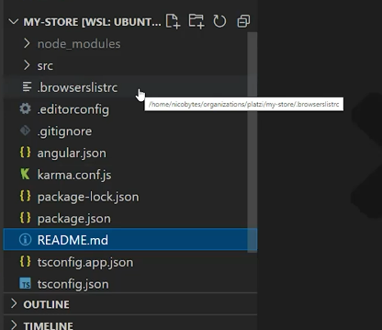

src: Carpeta donde se encuentras las vistas,css, js
BrowserList: se colocan las versiones de los navegadores
.editorconfig: para que todos los desarrolladores usen los mismos parametros de identación, espacios, etc.
tsconfig: configuración con typescript, versión de js, donde se va a transpilar.
angular.json: Se definen los ambientes y configuración en angular.

Angular language service: muestra errores
karma.conf.js: pruebas unitarias
package.json: versiones que se estan manejando.

.nvmrc: que versión de node es necesaria para correr nuestra aplicación

Conceptos básicos de TypeScript para usar Angular

Desde /app/ creamos recap.ts

Fuertemente tipado

const username: string = "santu1987";

const sum = (a:number, b:number)=>{
return a+b;
}

sum(1,1);

//Patron orientado objeto:

class Person {
age:number;
lastName:string;

constructor(age: number, lastName: string){
this.age = age;
this.lastName = lastName;
}
}

//Otra forma sin asignar y declarar:
class Person2 {
constructor(age: number, lastName: string){}
}

const gianni = new Person(35,"Santucci");

String interpolation
Se renderizan datos desde el componente a la view{{}}
{{1+1}}
{{ myVar }}

Appcomponent.hmtl
<h1>Hola Mundo</h1>
<h2>{{ 'Hola mundo'.repeat(5) }}</h2>
<p>3+3 = {{3+3}}</p>
<h3> Hola soy {{name}} y tengo {{edad}} años</h3>
<img src="{{img}}" alt="image">

Appcomponent.ts
import { Component } from '@angular/core';
//Decorador indicando el template, css
@Component({
selector: 'app-root',
templateUrl: './app.component.html',
styleUrls: ['./app.component.sass']
})
export class AppComponent {
name = 'Gianni';
edad = 25;
img ="https://source.unsplash.com/random";
}

Property Binding
Modificar atributos desde el controlador y mandarselo a la vista.

- El string interpolation es para tags html(h1, p, contenido) para renderizarlos.
- El property binding (simbolos de arreglos) es usado para propiedades( value, estado de un boton)

Es una forma de controlar dinamamicamente algunos atributos html para que estos sean renderizados apartir una string, variable o atributo de un objeto de la capa logica.
- Solo funcionan en una direccion desde la capa logica (conponent.ts) al objeto destino (atributo html), a esto se le conoce como flujo de datos.
- Debemos vincular los valores del componente a los atributos html, esto logramos encerrando el atributo html entre “square brakets”.
- Los corchetes [ ] (square brakets) hacen que Angular evalúe el lado derecho de la asignación como una expresión dinámica. Sin los corchetes, Angular trata el lado derecho como un literal de cadena y establece la propiedad en ese valor estático.
<h1>Propiedades</h1>
<input type="text" [value]="person.name">
<button [disabled]="btnDisabled">Enviar</button>
<progress max="100" [value]="person.age"></progress>
<img [src]="person.avatar" alt="" width="100">

btnDisabled = true;
//Trabajando con un objketo para su render en el view
person = {
name:"Gianni",
age:35,
avatar:this.img,
}

Introducción al Event Binding de Angular
Se usa () para definir ejecución
Ejem:

Html:
<!-- Para manejar eventos -->
<button (click)="toggleButton()">Toggle Button</button>
<p>Edad : {{person.age}}</p>
<button (click)="increaseAge()">Age++</button>

appComponent.ts
//Trabajaando con eventos para el event bingding
toggleButton(){
this.btnDisabled = !this.btnDisabled;
}

increaseAge(){
this.person.age++;
}

Otros eventos que puedes escuchar
(scroll):
Html:
<div class="box" (scroll)="onScroll($event)">
<p>Lorem, ipsum dolor sit amet, consectetur adipisicing elit. Nisi, eius officia, iste autem sed ducimus dolorum exercitationem labore? Fugiat quod voluptates sint iure placeat quo nobis molestiae ullam facere iusto.Lor
Lorem ipsum, dolor sit amet consectetur adipisicing elit. Magni libero a blanditiis dolores velit eum inventore dolore nobis excepturi atque magnam fugit molestiae quibusdam recusandae, ea molestias reprehenderit, cupiditate rerum.</p>
</div>
Typescript:
onScroll(event: Event){
const element = event.target as HTMLElement;
console.log(element.scrollTop);
}
(keyup):
<p>Nombre: {{person.name}}</p>
<input type="text" [value]="person.name" (keyup)="changeName($event)">
Ts:
changeName(event: Event){
const element = event.target as HTMLInputElement;
this.person.name = element.value;
}

Data binding con ngModel
Fusión entre escuchar un evento y setear una propiedad [(Binding)]
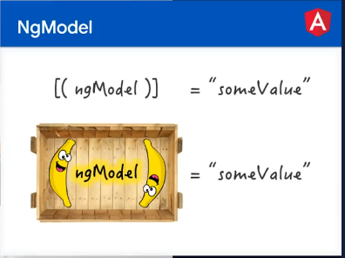

Es necesario habilitar en paquete de formularios

import {FormsModule} from '@angular/forms';
@NgModule({
declarations: [
AppComponent
],
imports: [
BrowserModule,
AppRoutingModule,
FormsModule
],
providers: [],
bootstrap: [AppComponent]
})@NgModule({
declarations: [
AppComponent
],
imports: [
BrowserModule,
AppRoutingModule,
FormsModule
],
providers: [],
bootstrap: [AppComponent]
})

<!--NgModel-->
<section id="NgModel">
<p>Nombre:{{person.name}}</p>
<input type="text" required #nameInput="ngModel" [(ngModel)]="person.name">
<!--sabemos si es valido -->
<p>Valid Nombre: {{nameInput.valid}}</p>
<p>Edad:{{person.age}}</p>
<input type="number" max="18" min="10" required #ageInput="ngModel" [(ngModel)]="person.age">
<p>Valid Edad: {{ageInput.valid}}</p>
</section>

<!-- →

Uso de *ngIf

<!-- ngIf -->
<section id="ngIf">
<h1>NgIf</h1>
<input type="text" [(ngModel)]="person.name">
<p *ngIf="person.name=== 'gianni'">Soy Gianni</p>
<p *ngIf="person.name=== 'dario' && person.age==18; else elseBlock">Soy Dario</p>
<ng-template #elseBlock>
<p>Bloque de else</p>
</ng-template>
</section>
<!-- -->

